新园公司健身房家具采购项目报价单
序号 | 品名 | 家具示意图（仅供参考） | 规格材质说明 | 单位 | 数量 | 单价 最高限价 | 单价报价 | 报价小计
1 | 更衣柜 | 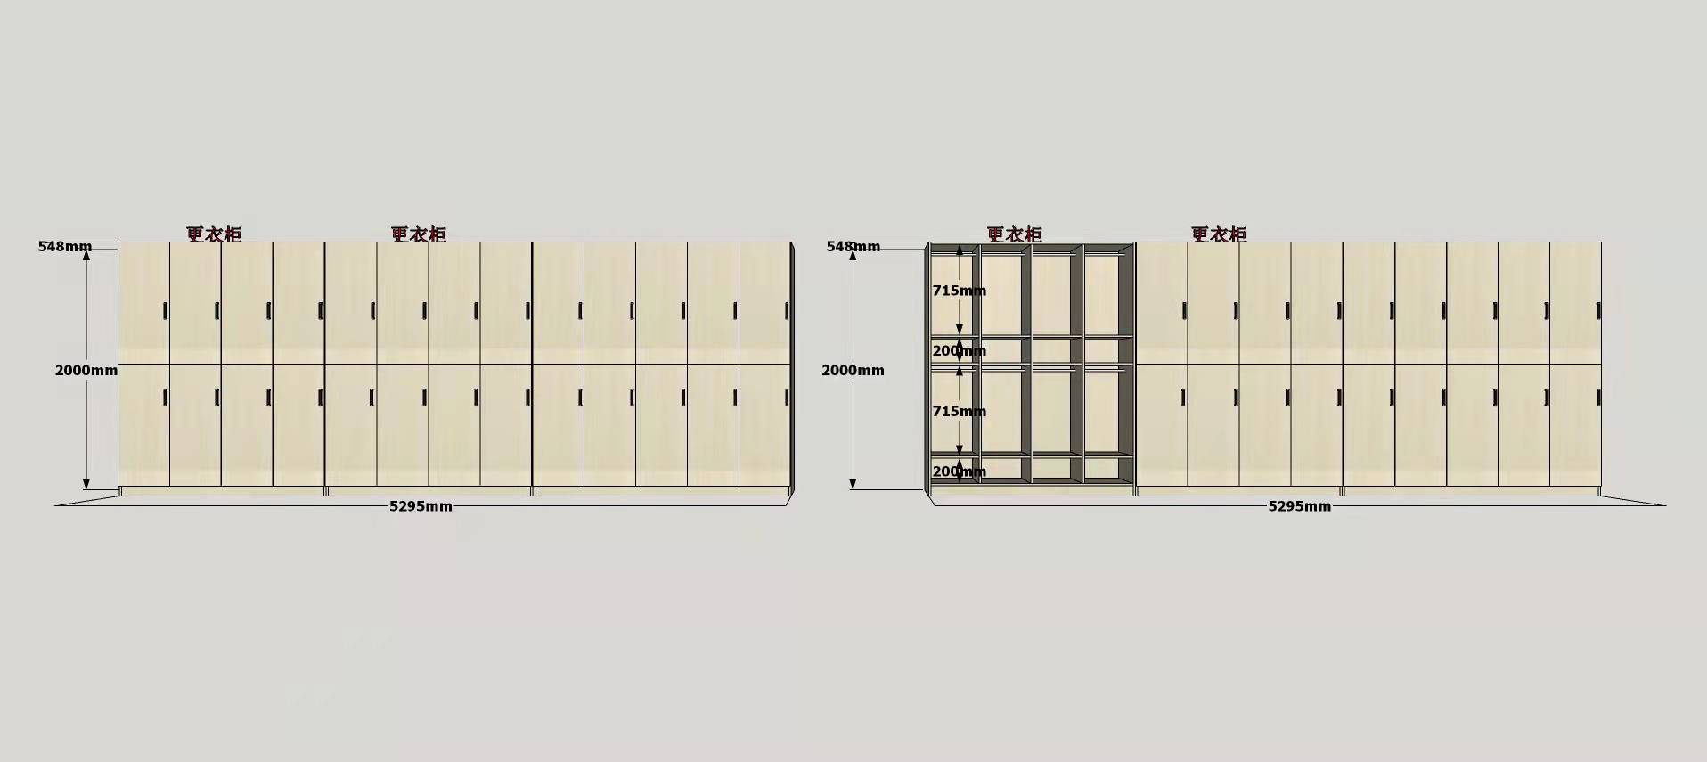 | 基材：采用E1级高密度实木颗粒板；饰面：采用山影原木色18mm三聚氢胺板，搭配灰色板组合；封边：采用优质环保同色PVC封边条，管壁1.0厚。产品符合CQC51-381001-2018认证,尺寸：5295*550*2000MM（允许尺寸公差±10mm）。根据采购方的需要配感应功能电子智能锁。 | 只 | 2 | 14350
2 | 更衣柜 | 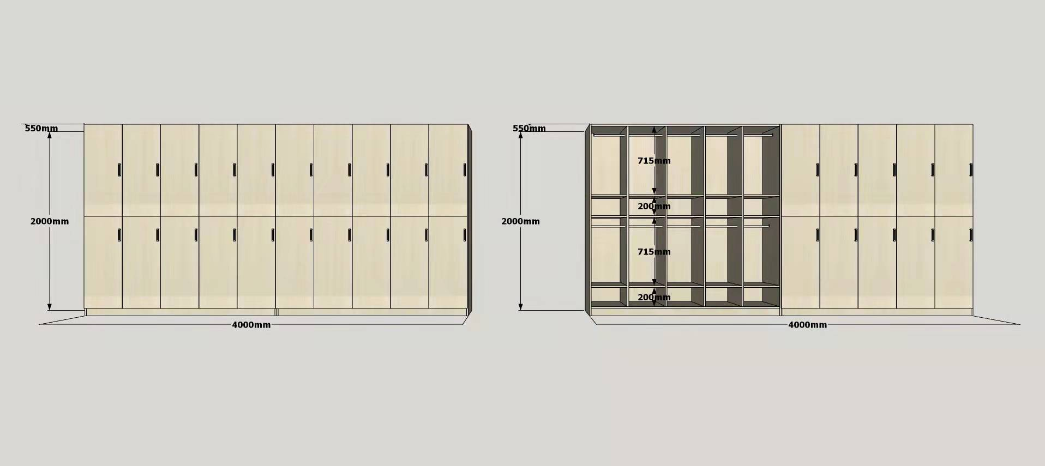 | 基材：采用E1级高密度实木颗粒板；饰面：采用山影原木色18mm三聚氢胺板，搭配灰色板组合；封边：采用优质环保同色PVC封边条；管壁1.0厚。产品符合CQC51-381001-2018认证,尺寸：4000*550*2000MM（允许尺寸公差±10mm。根据采购方的需要配感应功能电子智能锁。 | 只 | 1 | 11000
3 | 鞋柜 | 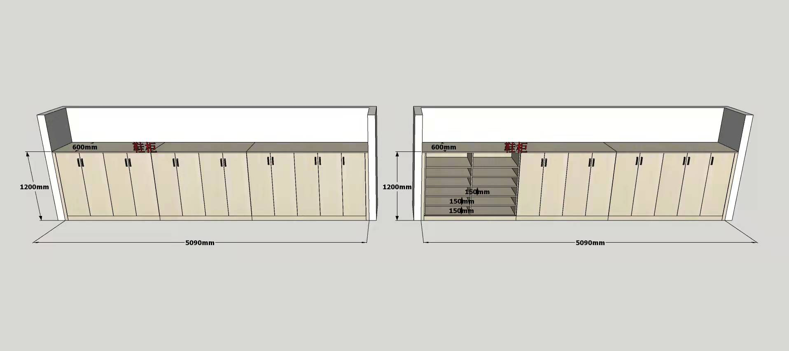 | 基材：采用E1级高密度实木颗粒板；饰面：采用山影原木色18mm三聚氢胺板，搭配灰色板组合；封边：采用优质环保同色PVC封边条；管壁1.0厚。产品符合CQC51-381001-2018认证,尺寸：5090*600*1200MM（允许尺寸公差±10mm | 只 | 1 | 7500
4 | 矮柜 | 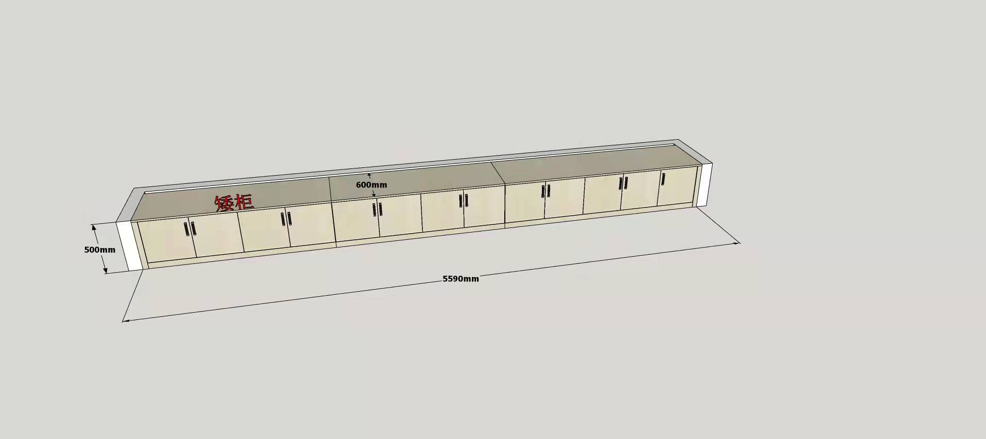 | 基材：采用E1级高密度实木颗粒板；饰面：采用山影原木色18mm三聚氢胺板，搭配灰色板组合；封边：采用优质环保同色PVC封边条；管壁1.0厚。产品符合CQC51-381001-2018认证,尺寸：5590*600*500MM（允许尺寸公差±10mm | 只 | 2 | 5500
5 | 茶水柜 | 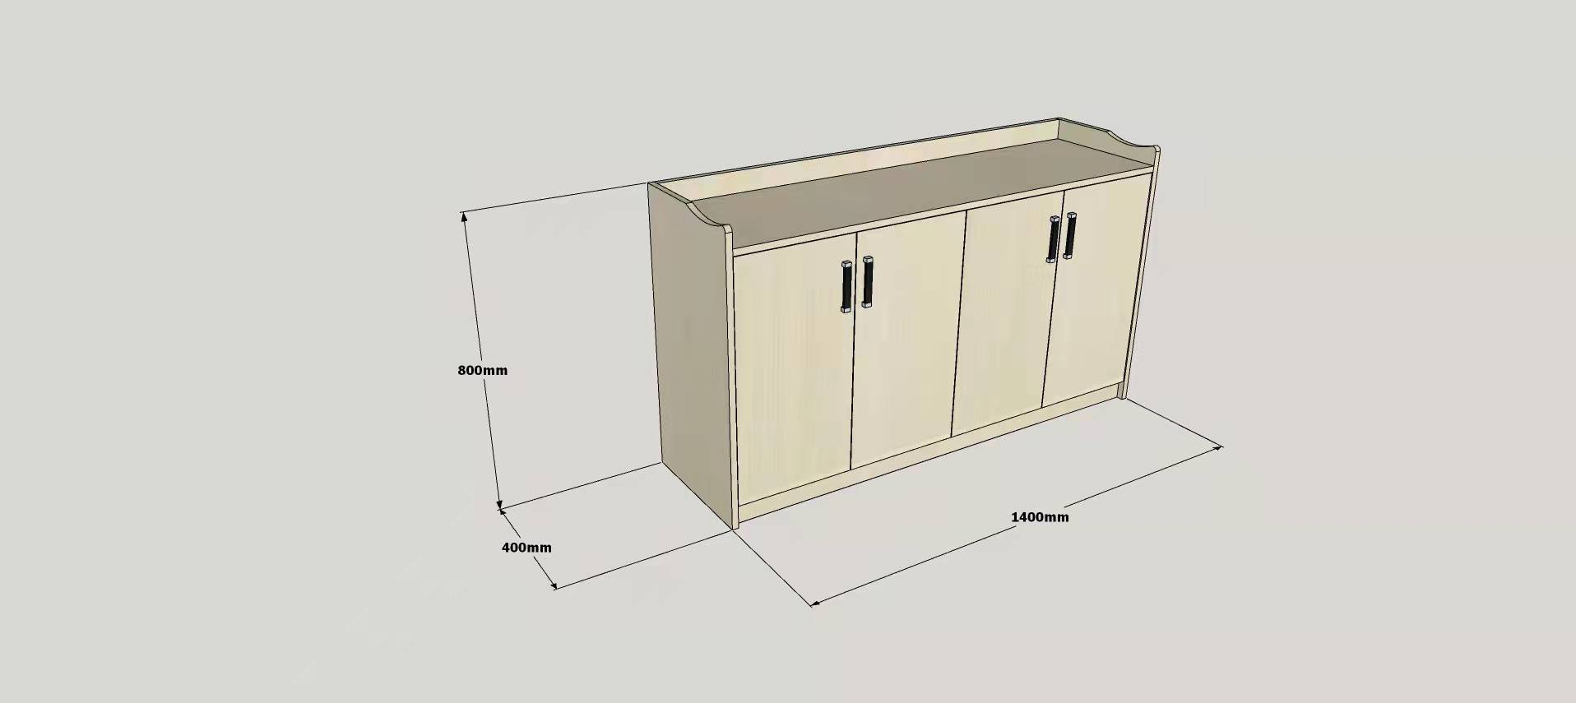 | 基材：采用E1级高密度实木颗粒板；饰面：采用山影原木色18mm三聚氢胺板，搭配灰色板组合；封边：采用优质环保同色PVC封边条；管壁1.0厚。产品符合CQC51-381001-2018认证,尺寸：1400*400*800MM（允许尺寸公差±10mm | 只 | 1 | 1000
6 | 等候椅 | 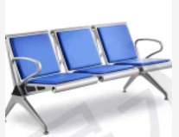 | 材质选用海棉：为高能阻燃PV发泡泡绵优质松木，含水率低于12%，保证变形小、不开裂；油 漆：采用木器专用漆，在恒温、恒湿高度防尘的面漆房喷涂面漆。经过最先进饱和漆工艺精心处理，从而保证台面平整无颗粒、气泡、渣点，颜色均匀；原木聚酯环保漆。蓝色皮无扶手三人座长1500*560*850mm | 只 | 5 | 900
7 | 吧台 | 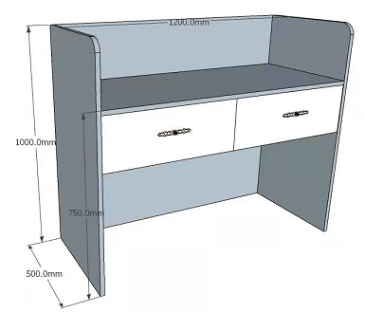 | 基材：采用E1级高密度实木颗粒板；饰面：采用山影原木色18mm三聚氢胺板，搭配灰色板组合；封边：采用优质环保同色PVC封边条；管壁1.0厚。产品符合CQC51-381001-2018认证,尺寸：100*1200*1000MM（允许尺寸公差±10mm | 只 | 1 | 1300
说明：单价报价不能超过单价最高限价，最终合计报价不能超过预算65000元。报价不符合要求则报价无效。

合计报价： 万 仟 佰 拾 元 角 分。（ 元）

报价人：（盖章） 地址：

联系人： 联系方式：

日期：

